

SEZAM 3/2020

Biuletyn MOS Domostwo w Żychlinie poświęcony opiece, wychowaniu i edukacji młodzieży

Redagują: mgr Monika Marzec, mgr Monika Przyżycka, mgr Katarzyńska Furmańska
Jak trwale wykorzystać sukces? Jak radzić sobie
z niepowodzeniami?
Każdy z nas codziennie napotyka różnego rodzaju wyzwania. Podejmując je mamy nadzieję osiągnąć sukces, ale też liczymy się z niepowodzeniem. Nie zawsze podejmowane działania przynoszą pożądane rezultaty. Może się zdarzyć, że mimo wysiłku ponosimy klęskę. Konsekwencje dobrych i złych wydarzeń, jakie mają miejsce w naszym życiu, zależą w dużym stopniu od tego, jakie mamy do nich nastawienie. Czasem sukces motywuje nas do działania, czasem powoduje, że „spoczywamy na laurach”. Dla jednych osób niepowodzenie jest zachętą do walki, u innych wywołuje uczucie bezradności i niechęć do wysiłku. Oto kilka wskazówek, jak wykorzystać pozytywne i negatywne efekty naszych działań do dalszego rozwoju i poprawy samopoczucia.
- Bądź refleksyjny
Jeśli postępujesz bezrefleksyjnie, prędzej czy później dopadnie Cię zniechęcenie. Jeśli natomiast doskonalisz to, co dobre i naprawiasz to, co złe, masz szansę osiągnąć sukces.
- Bądź pomocny
Kiedy pomagasz innym stawić czoła trudnym i wspierasz ich w obliczu niepowodzeń, uczysz nie tylko ich, ale też siebie ważnych nawyków związanych z wyciąganiem wniosków z porażek.
- Rozmawiaj o porażkach
Aby nauczyć się czegoś przy okazji porażki, musisz najpierw się do niej przyznać, przeanalizować ją,
a następnie o niej porozmawiać. Dzięki temu unikniesz efektu „kuli śnieżnej”, kiedy to wydarzenia pociągają za sobą kolejne konsekwencje.
- Bądź odważny i uczciwy
Kiedy zamiatasz błędy pod dywan i pomijasz je milczeniem, nie możesz wyciągnąć z nich żadnej nauki na przyszłość. Uczciwość w braniu odpowiedzialności za porażki wymaga odwagi, więc bądź dzielny.
- Zaplanuj działanie w czasie
Nadmierny pośpiech i presja czasu to przyczyny wielu niepowodzeń, dlatego planując zadania zapewnij sobie odpowiednią ilość czasu. Zwróć na to szczególną uwagę, gdy stawiasz przed sobą zupełnie nowe wyzwanie, którego wykonanie nie jest do końca zaplanowane, a po drodze mogą pojawić się nieprzewidziane komplikacje.
- Znajdź motywację do działania
Korzyści materialne, relacje z bliskimi, a może możliwości rozwoju? Zastanów się, dlaczego zależy Ci na wykonywaniu określonego zadania. Ważne, żebyś wyznaczał sobie cele możliwe do osiągnięcia i szukał najskuteczniejszych sposobów ich realizacji.
- Wyrabiaj w sobie dobre nawyki
Wyszukiwanie atrakcyjnych zadań, planowanie strategii, budowanie wartościowych relacji, cieszenie się z sukcesów czy akceptowanie porażek – to działania, których warto się nauczyć.
- Odkrywaj swoje talenty i rozwijaj je

Działaj i analizuj swoje postępowanie. Poszukuj swoich mocnych stron. Nie bój się myśleć, że jesteś
w czymś dobry.

Zdaniem psychologa Mihály Csíkszentmihályiego, autora teorii przepływu („flow”) najwyższą satysfakcję życiową przynosi realizacja ambitnych zadań, w których człowiek aktywnie wykorzystuje w działaniu swoje silne strony. W „stanie uskrzydlenia” osiągamy pełnię koncentracji, zaangażowania i produktywności.
Według Tony’ego Schwarza brak chęci do działania może wynikać z niedoboru energii przynajmniej w jednej z 4 „baterii”, które zasilają na co dzień każdego człowieka. Są nimi:
– umysł
– emocje
– dusza
– ciało
Zaniedbanie którejkolwiek z nich powoduje zachwianie równowagi i wcześniej czy później prowadzi do rozładowania kolejnych baterii. Wniosek z tego, że trzeba systematycznie poszerzać swoje horyzonty, ucząc się, czytając książki, dbając o swój rozwój osobisty (umysł), budować i utrzymywać pozytywne relacje z bliskimi i przyjaciółmi (emocje), dostarczać sobie pożywki duchowej, chociażby w postaci wyjścia do kina, słuchania muzyki, czy udziału w wydarzeniu religijnym (dusza) oraz regularnie dbać o formę fizyczną, prawidłowe odżywianie i zdrowie (ciało). To naprawdę proste, ale tak często odkładamy te zajęcia na później.
Korzyści z sytuacji trudnych czyli „Co na nie zabije to nas wzmocni”
Sytuacje, z którymi spotykamy się w naszym życiu są okazją do zdobywania nowych umiejętności. Osoba, która potrafi korzystać z własnego doświadczenia ma większą szansę na to, że ucząc się na własnych błędach będzie coraz skuteczniej osiągać swoje cele i spełniać marzenia. Pomoże jej w tym:
- Mobilizacja sił motywacyjnych
- Wzmocnienie odporności psychicznej
- Wyzwolenie ukrytych, niewykorzystanych rezerw energii
- Rozwój osobisty
- Integracja wewnętrzna
- Autorefleksja, samopoznanie
- Zdobywanie nowych umiejętności i kompetencji
- Ugruntowanie systemu wartości
Rada dla rodziców:
Szanowni Państwo! Warto rozmawiać z dziećmi o ich sukcesach i porażkach, o tym, jak radzą sobie
z niepowodzeniami, co ich motywuje do działania, co zniechęca i utrudnia podejmowanie wyzwań. Możecie wspólnie analizować podjęte działania, poszukiwać mocnych stron Waszego dziecka, budować Jego poczucie własnej wartości. Ważne jest także modelowanie jego umiejętności poprzez własny, dobry przykład. Pokażcie swojemu dziecku, że potraficie przyznać się do obłędu i otwarcie rozmawiać o swoich trudnościach.
Wasze relacje z pewnością na tym zyskają, zdobędziecie zaufanie Waszej pociechy, otworzycie drogę do wzajemnej szczerości, zrozumienia i dobrej komunikacji.
POWODZENIA
Agata Krajniak

Metoda Wspólnej Sprawy wg Kena Rigbiego.
Innowacja w DoMOStwie

Ośrodek jest miejscem poszukiwań nowatorskich narzędzi , miksowania dotychczasowych metod i adaptowania sprawdzonych rozwiązań w obszarze pracy terapeutyczno- wychowawczej. Efektem takich poszukiwań jest ‘Metoda Wspólnej Sprawy wg Kena Rigbiego’. Innowacja wdrażana od 2018r. w MOS Żychlin. Stosowana w sytuacjach kryzysowych, konfliktów rówieśniczych i przemocy grupowej w drugiej grupie wychowawczej. Dotychczasowa praktyka w warunkach naszej placówki pokazuje, że jest to narzędzie nowatorskie i godne uwagi, z racji pozytywnych efektów jakie ze sobą niesie. Niewątpliwym jej atutem jest terapeutyczny rys, który idealnie wpisuje się w misję naszego Ośrodka . Metoda ta dopełnia dotychczasową ofertę oddziaływań pedagogicznych i jest kompatybilna z dotychczas stosowanymi narzędziami. Optymistyczne wnioski płynące z doświadczeń w pracy z wykorzystaniem MWS wg Kena Rigbiego, skłaniają do tego, by przybliżyć Państwu jej istotę.
Metoda zakłada podejście humanistyczne, które opiera się na przekonaniu, że dziecko jako osoba ucząca się życia, może wkroczyć na ‘złą ścieżkę’ ,jednakże ma prawo z niej zawrócić bez poniesienia natychmiastowych konsekwencji.
Jednym z podstawowym założeń tej metody, jest praca indywidualna z każdym z uczestników sytuacji przemocowej, jak i z całą grupą . Wystrzegamy się szufladkowania i stosowania podczas bezpośrednich działań i rozmów sformułowań ‘sprawca’ i ‘ofiara’, unikając tym samym naznaczania kogokolwiek czy przypisywania winy. Rozstrzygnięcia dotyczące przebiegu wydarzeń, określenia udziału w nich poszczególnych osób i stopnia zawinienia , niczego nie zmieniają. MWS wg Kena Rigbiego zakłada, że są to działania, które nie prowadzą do wyjścia z kryzysu.
ETAPY Metody Wspólnej Sprawy
- Zebranie informacji
- Indywidualne rozmowy z uczniami stosującymi przemoc
- Indywidualna rozmowa z uczniem poszkodowanym
- Rozmowy sprawdzające
- Spotkanie grupowe dla sprawców
- Spotkanie grupowe dla sprawców i poszkodowanego

- MWS podkreśla wagę nastawienia samego prowadzącego, co ma kluczowe znaczenie dla osiągnięcia zamierzonych efektów. Powinien wykazywać autentyczną troskę, wrażliwość i otwartość zarówno na sprawców jak i ofiary przemocy.
- Ta metoda to cykl rozmów, podczas których uruchomiamy w sprawcach empatię, instynkty pomocowe i wolę do zmiany sytuacji na lepsze, poprzez podjęcie określonych kroków naprawczych. Przypisujemy agresorom pozytywne role opiekunów/ doradców i powierzamy zadanie zbudowania planu wyjścia z kryzysu. Tymczasem rozmowa z poszkodowanym powinna zawierać autorefleksję i zaowocować pomysłami i wyjściem z własną inicjatywą ku poprawie sytuacji. Pracę zawsze zaczynami od rozmów ze sprawcami, na końcu rozmawiamy z poszkodowanym. Wszystkich traktujemy równorzędnie, jako uczestników prac nad wyjściem z trudnej sytuacji i poprawą relacji.
- Po spotkaniach indywidualnych przyszedł czas na spotkania zespołowe. Pracę na tym etapie rozpoczynamy od spotkań grupowych agresorów , które stanowią kolejny punkt w stosowanej metodzie . Spotkania mają charakter warsztatowy i muszą zaowocować wypracowaniem planu naprawczego. Po skonstruowaniu takiego planu, organizujemy spotkanie wszystkich zaangażowanych. Podczas spotkania zainteresowanych stron, sprawcy prezentują swój pomysł/ plan, pokrzywdzony może zaproponować coś od siebie. Celem jest wypracowanie konsensusu, zmierzającego do normalizacji relacji w grupie. Kolejne spotkania grupowe służą utrwaleniu pozytywnych zmian poczynionych indywidualnie oraz wzięciu odpowiedzialności za zmiany przez całą grupę. Organizujemy je wtedy, gdy mamy pewność, że pozytywne zmiany zaczęły być wdrażane.

UWAGI ogólne

- Za wadę tej metody uznaje się często jej czasochłonność , odroczoną efektywność , a czasem brak sukcesów związany z profilem sprawcy ( manipulującym, opornym na zmianę).
- Stosując tę metodę należy się przygotować na liczne spotkania i stopniową poprawę sytuacji.
- Metoda ta nie jest rekomendowana we wszystkim przypadkach przemocy rówieśniczej. Najlepiej sprawdza się w przypadkach krótkotrwałej lub średniozaawansowanej przemocy grupy wobec jednego ucznia. Należy pominąć przypadki z użyciem przestępstw lub długotrwałego znęcania.

UWAGI z praktyki własnej
- Metoda wymaga dobrej organizacji i dyscypliny czasowej.
- Konieczna jest dobra znajomość uczestników, ich możliwości / ograniczeń społecznych
- Niezbędna jest wiedza wynikająca z funkcjonowania grupy, poszczególnych roli jej dotychczas pełnionych przez jej członków, jej dynamiki i profilu.
- Wymagająca dla prowadzącego. Niezbędna jest cierpliwość, spostrzegawczość, elastyczność, dbałość o niuanse , precyzja ( podczas rozmów) ,doświadczenie w pracy z grupą.
Monika Przyżycka

„Po nitce do kłębka”

Od stycznia w DoMOStwie działa prężnie grupa projektowa „Po nitce do kłębka”. Wychowankowie Młodzieżowego Ośrodka Socjoterapii w Żychlinie realizują projekt w ramach programu Równać Szanse Polsko-Amerykańskiej Fundacji Wolności i Polskiej Fundacji Dzieci i Młodzieży. Kolejny raz dzięki inicjatywie Stowarzyszenia Aktywizacji Społecznej i Twórczej Młodzieży INTERSUM działającego przy naszym DoMOStwie wywalczyliśmy grant w wysokości 8500 zł na prowadzenie 6 miesięcznych działań.

„Po nitce do kłębka” to 12 odważnych chłopaków: Adam, Artur, Kuba, Mikołaj, Oskar, Dawid, Wojtek, Janek, Karol, Patryk, Kacper, Szymon; którzy podjęli krawieckie wyzwanie. Celem działań projektowych jest rozwijanie kompetencji społecznych młodzieży: komunikacji, współpracy, określania swoich mocnych stron, pokonywanie trudności, zjednywanie sobie partnerów i instytucji do podejmowania wspólnych inicjatyw. Młodzież uczy się planowania, zarządzania czasem i określonym budżetem. Samodzielność w działaniu sprzyja odkrywaniu siebie i zdobywaniu doświadczenia niezbędnego w dorosłym życiu. W każdym projekcie RS odbywają się spotkania robocze, warsztaty, zajęcia tematyczne i kulinarne, wyjazdy, wyjścia i świętowanie. Wszystkie te spotkania sprzyjają integracji i motywują do realizacji założonych celów.

Nasz projekt jest odpowiedzią na zapotrzebowanie młodzieży, która interesuje się rękodziełem, ale też chce łamać stereotypy i wykorzystywać zasoby lokalne w swoich działaniach. Nazwa grupy nawiązuje nie tylko do rękodzieła, ale też do samorozwoju i zdobywania nowych umiejętności. Dla nas nie tylko kłębek jest ważny, ale również nitka – która jest wspólna drogą, nauką, doświadczeniem.

Jakie działania zrealizowała młodzież? Młodzież zakupiła dwie maszyny do szycia, manekina, sprzęt do tapicerowania oraz wiele akcesoriów niezbędnych do wykonania pacynek, zabawek, makram, łapaczy snów, patchworków oraz haftów. W lutym odbyliśmy profesjonalne szkolenie krawieckie z p. Magdaleną Górską z KDK Kutno. Młodzież wybrała się do Łodzi w celu poszukiwania inspiracji krawieckich. Odwiedzili Fabrykę Nici Ariadna oraz byli na przedstawieniu kukiełkowym w Teatrze Lalek Arlekin. Chłopcy zorganizowali również warsztaty dla swoich kolegów i koleżanek z wykonywania zabawek i futerałów na sprzęt elektroniczny. W marcu mogliśmy posłuchać jak Adaś opowiada o projekcie podczas Konferencji pn. „Formy i metody wspierania zdrowia psychofizycznego i kompetencji społecznych dzieci i młodzieży zagrożonych niedostosowaniem społecznym” zorganizowanej przez MOS Żychlin w zaprzyjaźnionym ŻDK.

Jak działamy w czasie pandemii? Jesteśmy razem online oraz przesyłamy sobie i innym paczki z wyzwaniami krawieckimi. Chłopaki wykonują hafty krzyżykowe, hafty diamentowe, wyplatają makramy oraz szyją ręcznie zabawki. Młodzież tworzy wpisy na FB, filmiki, układa scenariusz, zbiera inspiracje, włącza innych do swoich wyzwań, rozlicza budżet. Integrujemy się w mediach społecznościowych, nasze działania można podejrzeć na Facebooku na grupie „Po nitce do kłębka”.

Co jeszcze nas czeka? Przed nami dwa miesiące intensywnych działań. Ze względu na sytuację w kraju przerobiliśmy nasz harmonogram. Tworzymy padlet czyli interaktywną tablicę z inspiracjami krawieckimi, chłopaki będą wykonywać breloczki i łapacze snów ze sznurków do makramy. Działamy też dla innych – szyjemy miśki MOSIAKI w podziękowaniu dla służb walczących z wirusem. W planach mieliśmy pacynkowe przedstawienie „Kopciuch”, ale przerabiamy je i powstanie ono trochę w innej formie. Podjęliśmy również współpracę z Laboratorium Przyszłości, inną grupą projektową z Puław, działająca również w tym samym programie Równać Szanse.

Co nam pomaga w tym trudnym czasie? Na pewno to, że nasi chłopcy stworzyli przede wszystkim markę. „Po nitce do kłębka” posiada nawet swoją własną pieczątkę. Mamy wspólne wspomnienia z wyjazdów, spotkań integracyjnych, wyjść, zajęć kulinarnych (epickie tortille) i okrzyk (dzięki Monia CM) „do bojuuu”. Mobilizuje nas również zaufanie, jakim obdarzyło nas wiele firm z różnych miejsc w Polsce. Tyle osób wspiera nasze działania, i dzięki temu czujemy się ważni i wyjątkowi. My też myślimy o innych. Chłopaki tworzą piękne kwiatowe domki, które rozsyłamy darczyńcom.

Jakie są zalety projektów Równać Szanse? Zacytuję moich wychowanków – dzięki działaniom nauczyłem się cierpliwości i odpowiedzialności, współpracy, planowania, lubienia siebie, porządku, w działaniu poznaję siebie, nie boję się trudnego, jestem otwarty na innych, potrafię realizować swoje pomysły, wzbudzam zaufanie innych. Ważne jest również to, że działania młodzież wykonuje sama. Nie jest to zawsze łatwe, ale jest to najistotniejsze. Młodzież podejmuje decyzje o sposobach wydatkowania pieniędzy, wybiera rzeczy do kupienia, prowadzi stronę grupy na Facebooku, tworzy i inspiruje innych.

Jako koordynator projektu jestem bardzo dumna z dokonań młodzieży, ich zaangażowanie jest godne podziwu. Patrząc na zdjęcia projektowe widzę zgraną, pomysłową i pracowitą ekipę, która lubi wyzwania. Dziękuję również wszystkim osobom, które nas wspierają i włączają się do naszych działań. Specjalne podziękowania dla Andreasa – Twoja pomoc jest bezcenna.

Jak będziemy świętować projekt? Najprawdopodobniej – zdalnie i online. Podsumowanie działań odbędzie się pod koniec czerwca. Zaprezentujemy galerię zdjęć, filmik przedstawiający działania młodzieży oraz kalendarz rękodzielniczy na przyszły rok. Na sam koniec, będzie też coś perfekcyjnego i spersonalizowanego, ale na razie to nasza słodka tajemnica. Tak naprawdę, to końca nie będzie :) Pomału, po nitce do kłębka, tworzymy naszą dalszą wspólną drogę.

Grupa projektowa „Po nitce do kłębka”,
Koordynator projektu: Kamila Chomik-Wasiak

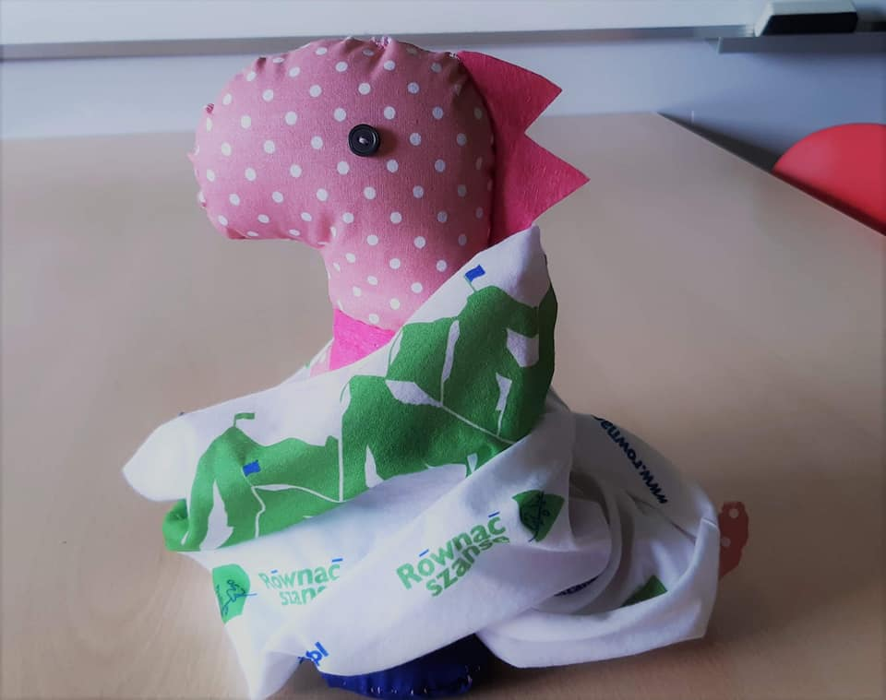
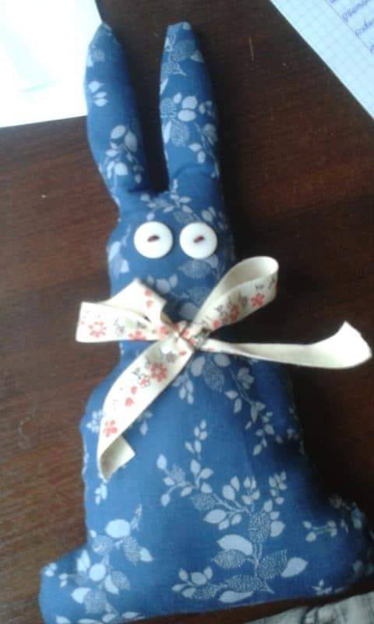






Telefon zaufania dla dzieci i młodzieży
Od 1 marca 2020 roku został uruchomiony Telefon Zaufania dla Dzieci i Młodzieży.
Numer telefonu to: 116 111.
Prowadzony jest przez fundację „Dajemy Dzieciom siłę”. Dzwonić można przez całą dobę!
Masz problem? Czujesz smutek, złość, bezsilność?
Szukasz odpowiedzi na pytania związane z trudnościami młodych osób czy obecną sytuacją w kraju?
Pod numerem 116 111 dyżurują osoby, które pomagają poradzić sobie w trudnych sytuacjach. Możesz opowiedzieć im o tym, co przeżywasz, jakie masz problemy, być może doznajesz przemocy.
Pomoc udzielana jest anonimowo, dyskretnie i bezpłatnie.
Dużo informacji na temat pomocy znajdziesz na stronie: https://116111.pl/dzieci
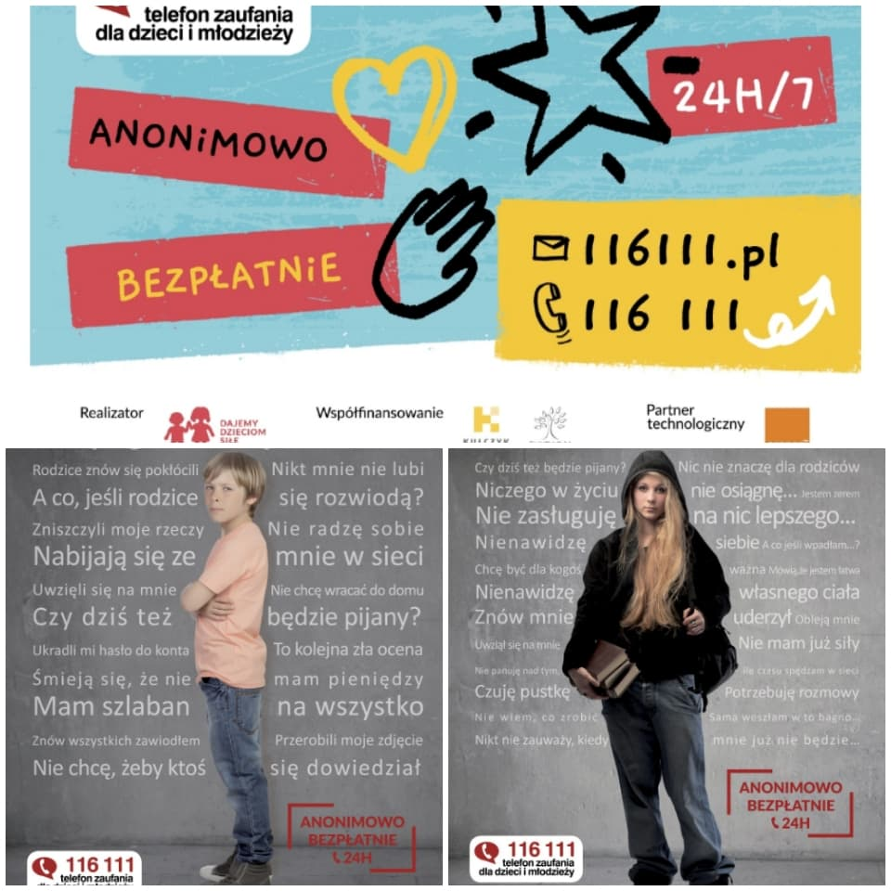

Wychowankowie!

21 sposobów na bycie sobą

- Bądź sobą, nie staraj się udawać kogoś innego
- Wiedz, czego chcesz, postaw sobie jakiś realny cel
- Dbaj o różnorodność swoich zajęć, by nie stracić ochoty do działania
- Uzewnętrznij to, co dzieje się w Twoim wnętrzu, ujawniaj emocje.
- Nie pozostawiaj swoich problemów w „zawieszeniu”, likwiduj źródła niepokoju.
- Zmieniaj słowo „PROBLEM” na „SZANSA”.
- Nie oczekuj zbyt wiele od innych i ceń to, co masz.
- Mów ludziom to, czego od nich oczekujesz.
- Korzystaj z każdej chwili, by cieszyć się życiem.
10.Nie martw się „na zapas” i nie przejmuj się za bardzo tym, co Cię spotyka.
11. Staraj się przebywać z ludźmi mądrzejszymi od Ciebie.
12.Nigdy nie stawiaj granic swoim możliwościom.
13. Rozluźnij się, zrelaksuj.
14. Nie odmawiaj przy każdej okazji „litanii” swoich nieszczęść.
15. Oceniaj swój sukces stopniem odczuwalnej radości życia, stanem zdrowia i życzliwości innych.
16.Bądź śmiały i odważny.
17. Bądź przygotowany od czasu do czasu na przegraną.
18. Bądź panem własnych opinii, nie pozwól aby ktoś wybierał je za Ciebie.
19. Umiejętnie wykorzystuj czas, w ciągu dnia musisz mieć kilka chwil na odpoczynek i refleksje.
20.Uwierz, że zasługujesz na wszystko co najlepsze
21.Pisz afirmacje. Pamiętaj, że ten co nie chce nic robić – szuka powodów, a ten, co chce – szuka sposobów.
Na podstawie książki „SIŁY ŻYCIA”

Jak polubić siebie? 
„Podobno dobrze jest żyć, ale żyć dobrze jest lepiej”- Tracy
„Łatwiej być mądrym dla innych niż dla siebie” - La Rochefovcault
„Niepewność – oto co zmusza do myślenia” – A. Camus
Oprócz swojego zewnętrznego wyglądu, który lubimy lub nie, mamy też własny wewnętrzny obraz samego siebie, który nam się podoba lub też nie. Podejście do wewnętrznego obrazu siebie mówi o miłości, o szacunku wobec siebie lub o ich braku.
Na wewnętrzny obraz siebie samego najczęściej składają się odczucia: jak wyglądam, jak mi się powodzi, jak sobie radzę w życiu, ile znaczę w oczach osób ważnych dla mego życia, jak odbieram siebie, co myślę o sobie?
Człowiek powinien patrzeć na siebie obiektywnie. Jeśli sugeruje mu się tylko czyjąś opinię na swój temat, to łatwo może siebie zacząć przeceniać lub nie doceniać. Nie mając prawdziwego obrazu siebie, nie potrafi zaakceptować siebie.
Takiej analizy własnej osoby dokonujemy, aby właściwie wykorzystywać własne cechy osobowe w życiu i móc się nimi racjonalnie posługiwać.
Próba autorefleksji: Jaka cecha charakteru jest najbardziej pozytywna a co jest największą wadą?
Cechy osób przeceniających siebie i osób niedoceniających siebie. Przeceniający siebie - myśli, że jest lepszy, pokazuje swoją wyższość, gardzi innymi, rozkazuje, chce błyszczeć, pracuje na pokaz, popisuje się. Niedoceniający siebie - źle mówi o sobie, przeżywa obawy, ma niską samoocenę, zwykle
pesymista, nieśmiały, widzi siebie gorszym, bywa strachliwy. Kto przecenia siebie lub się nie docenia – nie ma pozytywnego i poprawnego odniesienia do siebie.
Każdy człowiek jest potrzebny, inny, niepowtarzalny.
Tworząc adekwatny obraz siebie, człowiek będzie odnosił się do siebie z szacunkiem, z miłością, będzie akceptował siebie
Zespół ds. Promocji Zdrowia/ Joanna Wypych, Monika Ciniecka-Mączyńska, Monika Przyżycka /

Młodzieżowy Ośrodek Socjoterapii
Dobrzelińska 6
99-320 Żychlin
tel/fax (24) 254-28-23

